Meningkatkan Profesionalisme Tenaga Keamanan melalui Pelatihan Kesehatan dan Keselamatan Kerja (K3) di Komplek Griya Caraka Bandung
Euis Hernawati¹, Dian Candra Fatihah², Nuniek Dewi Pramanik³, Komarudin⁴, Jusuf Nurdin⁵, Sa'ad Noor⁶, Kasino Martowinangun⁷
^{1,2,3,4,5,6,7}Administrasi Keuangan, Politeknik Piksi Ganesha, Bandung, Indonesia, 40274
E-mail: euishernawati68@gmail.com
Info Artikel:  Diterima: 20 Januari 2026  Diperbaiki: 3 Februari 2026  Disetujui: 18 Februari 2026 |  | Abstract: Occupational Health and Safety (OHS) training is a crucial component in efforts to increase the capacity and professionalism of security personnel. In high-risk work contexts that require high vigilance, security personnel need to be equipped with a comprehensive understanding of OHS principles to be able to carry out their duties safely, effectively, and responsibly. OHS training not only increases awareness of occupational risks and the implementation of safety procedures, but also strengthens work ethics, discipline, and emergency response skills. Thus, OHS training contributes significantly to developing professional, adaptive security personnel who are able to provide optimal protection to their work environment.  Abstrak: Pelatihan Kesehatan dan Keselamatan Kerja (K3) merupakan komponen krusial dalam upaya peningkatan kapasitas dan profesionalisme tenaga keamanan. Dalam konteks kerja yang berisiko tinggi dan menuntut kewaspadaan tinggi, tenaga keamanan perlu dibekali dengan pemahaman menyeluruh mengenai prinsip-prinsip K3 agar mampu menjalankan tugas secara aman, efektif, dan bertanggung jawab. Pelatihan K3 tidak hanya meningkatkan kesadaran akan risiko kerja dan penerapan prosedur keselamatan, tetapi juga memperkuat etika kerja, kedisiplinan, dan kemampuan tanggap darurat. Dengan demikian, pelatihan K3 berkontribusi signifikan dalam membentuk tenaga keamanan yang profesional, adaptif, dan mampu memberikan perlindungan optimal terhadap lingkungan kerjanya.
Keywords: OHS Training, Security Personnel, Professionalism, Occupational Safety, Work Ethics

Kata Kunci: Pelatihan K3, Tenaga Keamanan, Profesionalisme, Keselamatan Kerja, Etika Kerja
Pendahuluan
Dalam era globalisasi dan perkembangan dunia kerja yang semakin kompleks, aspek kesehatan dan keselamatan kerja (K3) menjadi salah satu pilar utama dalam sistem manajemen sumber daya manusia yang efektif dan berkelanjutan. Kesehatan dan Keselamatan Kerja (K3) tidak hanya dipahami sebagai kewajiban legal dan moral perusahaan, tetapi juga sebagai elemen strategis dalam menciptakan lingkungan kerja yang aman, sehat, dan produktif. Salah satu kelompok pekerja yang memiliki eksposur tinggi terhadap berbagai potensi risiko kerja adalah tenaga keamanan. Sebagai bagian integral dari sistem perlindungan di lingkungan kerja, tenaga keamanan memiliki tanggung jawab utama dalam menjaga stabilitas, keselamatan aset, serta perlindungan terhadap seluruh penghuni dan pengunjung suatu area kerja atau lingkungan.
Pekerjaan sebagai tenaga keamanan sering kali menuntut kehadiran fisik dalam situasi yang berisiko tinggi, termasuk potensi ancaman kriminal, konflik sosial, kebakaran, bencana alam, serta situasi darurat lainnya. Oleh karena itu, pelatihan kesehatan dan keselamatan kerja (K3) bagi tenaga keamanan menjadi suatu kebutuhan mendesak yang tidak hanya berfungsi sebagai alat pencegahan kecelakaan kerja, tetapi juga sebagai sarana peningkatan kapasitas profesional mereka. Tenaga keamanan yang memahami prinsip-prinsip dasar kesehatan dan keselamatan kerja akan lebih mampu mengidentifikasi potensi bahaya, menilai risiko secara objektif, dan merespons situasi darurat dengan tindakan yang tepat dan efisien.
Lebih dari sekadar pemahaman teknis, pelatihan kesehatan dan keselamatan kerja (K3) juga membentuk sikap dan perilaku kerja yang profesional, disiplin, serta berorientasi pada keselamatan diri sendiri dan orang lain. Pelatihan merupakan bagian dari pengembangan sumber daya manusia yang bertujuan untuk meningkatkan kompetensi kerja. Menurut Noe (2020), pelatihan adalah usaha sistematis yang dirancang untuk memberikan pengetahuan, keterampilan, dan sikap agar karyawan dapat bekerja secara efektif. Profesionalisme tidak hanya mencakup kompetensi teknis dalam menjalankan tugas, tetapi juga mencakup kesadaran terhadap standar operasional prosedur (SOP), kepatuhan terhadap regulasi yang berlaku, serta kemampuan komunikasi dan koordinasi yang efektif dalam menghadapi situasi kritis. Pelatihan kesehatan dan keselamatan kerja (K3) yang terstruktur dan berkelanjutan juga mampu memperkuat kultur keselamatan di tempat kerja, yang pada akhirnya berdampak positif terhadap reputasi dan kinerja organisasi secara keseluruhan.
Seiring meningkatnya tuntutan terhadap standar mutu layanan keamanan, pelatihan kesehatan dan keselamatan kerja (K3) menjadi investasi penting bagi lembaga atau perusahaan yang ingin meningkatkan kualitas dan profesionalisme tenaga keamanannya. Implementasi pelatihan ini selaras dengan kebijakan nasional dan internasional mengenai keselamatan kerja, serta dapat menjadi indikator utama dalam audit sistem manajemen keselamatan dan kesehatan kerja berbasis ISO 45001 maupun standar lainnya.
Dengan demikian, pentingnya pelatihan K3 bagi tenaga keamanan tidak dapat dipandang sebelah mata. Pelatihan ini tidak hanya menjawab tuntutan regulatif, tetapi juga menjadi fondasi utama dalam pengembangan profesionalisme tenaga keamanan yang adaptif, tangguh, dan bertanggung jawab dalam menghadapi dinamika tantangan kerja yang semakin kompleks.
Kesehatan kerja dalam dunia usaha adalah suatu kekhususan ilmu bidang kesehatan dan prakteknya dengan melakukan pengkajian terhadap faktor-faktor hazard penyebab penyakit di lingkungan pekerjaan dengan cara mengukurnya dalam instrumen valid yang ditentukan yang kemudian hasilnya digunakan sebagai fondasi dari tindakan perbaikan, sehingga pekerja serta masyarakat sekitar perusahaan terlindungi dari risiko pekerjaan dan dapat mencapai tingkat kesehatan setinggi-tingginya (Kuswana, 2015). Prayitno et al., (2015) menyimpulkan bahwa “program keselamatan dan kesehatan kerja yang tinggi, dan ada pengaruh yang signifikan terhadap profesionalisme kerja.” Tenaga keamanan yang berada dalam kondisi kesehatan fisik, mental, dan sosial yang optimum akan mampu menunjukkan perfoma yang maksimal untuk mencapai kinerja optimal sehingga meningkatkan profesionalismenya.
Metode
Untuk mewujudkan kegiatan pelatihan K3 (Keselamatan dan Kesehatan Kerja) bagi tenaga keamanan, metode pelaksanaan kegiatan ini dibagi menjadi beberapa tahapan, yaitu:
- Observasi dan Identifikasi Kebutuhan
Sebelum pelatihan dilaksanakan, tim pelaksana akan melakukan observasi langsung ke lokasi kerja tenaga keamanan. Kegiatan ini bertujuan untuk:
  - Mengidentifikasi potensi bahaya yang mungkin dihadapi oleh tenaga keamanan.
  - Mengetahui tingkat pemahaman mereka terhadap prinsip-prinsip K3.
  - Menyusun materi pelatihan yang relevan dan aplikatif sesuai kebutuhan lapangan.
- Penyusunan Materi Pelatihan
Tim akan menyusun materi pelatihan berbasis pendekatan partisipatif yang meliputi:
  - Dasar-dasar K3 (definisi, tujuan, regulasi)
  - Identifikasi bahaya dan penilaian risiko
  - Tindakan pencegahan kecelakaan kerja
  - Penggunaan Alat Pelindung Diri (APD)
  - Tanggap darurat dan evakuasi
- Pelaksanaan Pelatihan
Pelatihan akan dilaksanakan dalam bentuk:
  - Sesi kelas (teori): Penjelasan materi menggunakan media presentasi dan diskusi kelompok.
  - Sesi praktik lapangan: Simulasi penggunaan APD, prosedur evakuasi, dan penanganan kondisi darurat (seperti kebakaran atau kecelakaan ringan).
  - Pre-test dan post-test: Untuk mengukur peningkatan pemahaman peserta.
- Evaluasi dan Umpan Balik
Setelah pelatihan selesai:
  - Peserta akan diminta mengisi kuesioner evaluasi untuk menilai kepuasan dan efektivitas pelatihan.
  - Hasil post-test akan dibandingkan dengan pre-test sebagai indikator keberhasilan program.
  - Tim pelaksana akan menyusun laporan pelaksanaan dan rekomendasi berkelanjutan.
Objek sasaran dari kegiatan PKM ini adalah Tenaga Keamanan di Komplek Griya Caraka Bandung. Kegiatan pengabdian kepada masyarakat ini dilaksanakan pada tanggal 7 September 2024 dari pukul 08.00 sampai dengan 12.00. Tempat PKM dilaksanakan di Gedung Serbaguna Komplek Griya Caraka Bandung.
Hasil dan Pembahasan
- Gambaran Umum Pelaksanaan Kegiatan
Kegiatan pengabdian kepada masyarakat yang berjudul “Pelatihan K3 untuk Tenaga Keamanan di Komplek Griya Caraka” telah dilaksanakan pada tanggal 7 September 2024, bertempat di aula Gedung Serbaguna Komplek Griya Caraka. Peserta pelatihan terdiri atas 20 tenaga keamanan yang aktif bertugas di area komplek, baik pada shift pagi maupun malam. Tujuan utama kegiatan ini adalah untuk meningkatkan pemahaman, keterampilan, dan kesiapsiagaan para tenaga keamanan dalam menghadapi potensi risiko kerja, serta mendorong terciptanya budaya kerja yang aman dan sehat sesuai prinsip Keselamatan dan Kesehatan Kerja (K3).
- Hasil Kegiatan Pelatihan
Pelatihan dibagi menjadi dua bagian utama, yaitu:

- Sesi Teori
Materi yang disampaikan meliputi:
- Definisi Kesehatan dan Keamanan Kerja (K3)
Kesehatan dan Keamanan Kerja (K3) merupakan suatu pendekatan sistematis untuk menjamin keselamatan, kesehatan, dan kesejahteraan tenaga kerja di lingkungan kerja. K3 adalah upaya untuk mencegah timbulnya kecelakaan kerja dan penyakit akibat kerja melalui pengendalian terhadap potensi bahaya yang ada di tempat kerja. Dalam konteks tenaga keamanan, K3 berarti penerapan prinsip-prinsip keselamatan untuk melindungi petugas keamanan dari berbagai risiko yang dapat mengancam keselamatan fisik dan mental mereka dalam melaksanakan tugas.
- Ruang Lingkup K3 dalam Profesi Keamanan
Menurut Goetsch (2019), K3 merupakan bagian integral dari manajemen organisasi modern yang bertujuan untuk melindungi tenaga kerja dari kecelakaan dan penyakit akibat kerja melalui pendekatan sistematis dan preventif. Ruang lingkup K3 mencakup berbagai aspek, baik teknis maupun manajerial, yang relevan dengan tugas-tugas tenaga keamanan. Beberapa di antaranya adalah:
- Identifikasi dan Pengendalian Risiko: Tenaga keamanan menghadapi risiko fisik (seperti konfrontasi fisik, penggunaan senjata, atau paparan bahan berbahaya) dan psikososial (seperti stres kerja atau kekerasan verbal). Identifikasi dini dan mitigasi risiko menjadi aspek penting.
- Penerapan Standar Keselamatan: Meliputi penggunaan alat pelindung diri (APD), prosedur penanganan konflik, sistem komunikasi darurat, serta protokol patroli dan pengawasan.
- Kesehatan Kerja: Fokus pada pencegahan penyakit akibat kerja seperti gangguan musculoskeletal karena shift panjang, gangguan tidur akibat sistem kerja bergilir (shift), serta dukungan kesehatan mental.
- Pelatihan dan Edukasi: Pembekalan keterampilan keamanan yang aman dan bertanggung jawab, termasuk pelatihan dalam penanganan situasi darurat, evakuasi, pertolongan pertama, dan penilaian risiko.
- Sistem Pelaporan Insiden dan Evaluasi: Mendorong tenaga keamanan untuk melaporkan insiden kerja dan mengevaluasi prosedur yang ada untuk perbaikan berkelanjutan.
- Urgensi K3 bagi Tenaga Keamanan
Urgensi penerapan K3 dalam bidang keamanan sangat tinggi mengingat karakteristik pekerjaan yang penuh risiko. Berikut adalah alasan-alasan mengapa K3 penting bagi tenaga keamanan:
- Menjamin Keselamatan Individu: Tenaga keamanan bekerja di garis depan dalam menjaga ketertiban dan perlindungan aset. Tanpa perlindungan K3 yang memadai, mereka rentan terhadap cedera atau bahkan kematian.
- Meningkatkan Profesionalisme dan Kinerja: Petugas keamanan yang bekerja dalam lingkungan kerja yang aman dan sehat cenderung memiliki tingkat kepuasan kerja yang lebih tinggi, minim kesalahan kerja, dan lebih mampu menjalankan tugas secara efektif.
- Perlindungan Hukum dan Kepatuhan Regulasi: Penerapan K3 merupakan bentuk kepatuhan terhadap peraturan perundang-undangan ketenagakerjaan. Di Indonesia, hal ini diatur dalam Undang-Undang No. 1 Tahun 1970 tentang Keselamatan Kerja, yang mengharuskan setiap tempat kerja menerapkan prinsip-prinsip keselamatan.
- Mengurangi Beban Biaya Organisasi: Kecelakaan kerja dapat menimbulkan biaya besar, baik secara langsung (perawatan medis, kompensasi) maupun tidak langsung (kerugian produktivitas, citra institusi). K3 membantu mencegah kejadian ini.
- Menjaga Stabilitas Operasional: Keamanan yang tidak terjamin dapat menyebabkan gangguan operasional. Implementasi K3 yang baik membantu menjaga kelancaran dan kesinambungan aktivitas organisasi.
- Identifikasi bahaya di lingkungan kerja (seperti risiko fisik, biologis, dan psikososial).
Reason (2016) menegaskan bahwa kecelakaan kerja tidak hanya terjadi karena kesalahan individu, tetapi karena kelemahan dalam sistem yang memungkinkan terjadinya kesalahan berlapis. Dalam konteks Kesehatan dan Keselamatan Kerja (K3), identifikasi bahaya merupakan tahap awal yang krusial untuk melindungi pekerja dari potensi kecelakaan dan gangguan kesehatan. Bagi tenaga keamanan, proses ini sangat penting mengingat sifat pekerjaan mereka yang bersifat fisik, dinamis, dan sering berhadapan langsung dengan risiko tinggi. Identifikasi bahaya melibatkan pengenalan potensi bahaya yang dapat bersumber dari faktor fisik, biologis, maupun psikososial, yang secara langsung atau tidak langsung dapat mempengaruhi keselamatan dan produktivitas kerja.
- Risiko Fisik
Bahaya fisik merupakan jenis risiko yang paling sering dihadapi oleh tenaga keamanan. Beberapa contoh risiko fisik yang perlu diidentifikasi meliputi:
- Konfrontasi fisik dan kekerasan: Petugas keamanan sering menjadi pihak pertama dalam menghadapi konflik, perkelahian, atau pelanggaran hukum yang berisiko menimbulkan cedera tubuh.
- Lingkungan kerja berbahaya: Tugas pengamanan di lokasi berisiko tinggi seperti pabrik, area konstruksi, atau fasilitas publik dapat menyebabkan paparan terhadap suara bising, permukaan licin, suhu ekstrem, atau bahaya listrik.
- Kerja malam dan bergilir (shift): Sistem kerja shift dapat menyebabkan kelelahan, penurunan kewaspadaan, serta peningkatan risiko kecelakaan.
- Penggunaan alat dan perlengkapan: Kegagalan fungsi peralatan keamanan (misalnya, senter, handy talky, atau alat pelindung diri) juga dapat menjadi faktor bahaya fisik.
Identifikasi risiko fisik dilakukan melalui inspeksi lokasi, analisis tugas, dan penilaian rekam jejak insiden.
- Risiko Biologis
Walaupun tidak setinggi tenaga medis atau laboratorium, tenaga keamanan juga berpotensi terpapar bahaya biologis, terutama di area publik atau institusi layanan kesehatan. Contohnya:
- Paparan penyakit menular: Terjadi saat petugas kontak fisik dengan individu yang terinfeksi, terutama dalam kondisi darurat atau kerusuhan (misalnya COVID-19, TBC, hepatitis).
- Kontaminasi dari limbah biologis: Di lokasi seperti rumah sakit, bandara, atau pelabuhan, tenaga keamanan bisa terpapar sampah medis, darah, atau bahan cair lainnya.
- Gigitan hewan atau serangga: Terutama di area terbuka atau fasilitas outdoor, risiko terhadap gigitan binatang (anjing penjaga, ular, serangga) perlu diperhatikan.
Identifikasi bahaya biologis melibatkan analisis lokasi kerja, penggunaan APD, serta pemahaman standar kebersihan dan sanitasi.
- Risiko Psikososial
Bahaya psikososial seringkali tidak tampak secara fisik namun berdampak besar terhadap kinerja dan kesehatan mental tenaga keamanan. Bahaya ini meliputi:
- Stres kerja dan tekanan mental: Berasal dari jam kerja panjang, ketidakpastian situasi, atau ekspektasi atasan dan masyarakat yang tinggi.
- Pelecehan atau kekerasan verbal: Terjadi saat petugas menghadapi masyarakat atau oknum yang tidak kooperatif.
- Monotoni kerja dan isolasi sosial: Pos jaga yang sepi, jam kerja malam, atau tugas pengawasan berulang dapat menimbulkan kejenuhan dan keterasingan.
- Ketidakpastian kerja atau kontrak: Sistem outsourcing atau ketidakjelasan jenjang karier juga bisa memengaruhi motivasi dan kesejahteraan psikologis.
Identifikasi risiko psikososial biasanya dilakukan melalui survei kepuasan kerja, wawancara personal, atau pemantauan performa dan perilaku kerja.
- Prinsip dasar penggunaan APD (Alat Pelindung Diri).
Alat Pelindung Diri (APD) merupakan salah satu komponen fundamental dalam sistem Kesehatan dan Keselamatan Kerja (K3), yang dirancang untuk melindungi pekerja dari potensi bahaya yang tidak dapat sepenuhnya dihilangkan melalui rekayasa teknis atau prosedur kerja. Bagi tenaga keamanan, penggunaan APD bukan hanya sekadar perlengkapan kerja, tetapi juga menjadi alat perlindungan utama saat mereka menghadapi kondisi kerja berisiko tinggi.
- Definisi Alat Pelindung Diri (APD)
Menurut Peraturan Menteri Tenaga Kerja dan Transmigrasi Republik Indonesia Nomor PER.08/MEN/VII/2010, APD adalah alat yang memiliki kemampuan untuk melindungi pekerja dari bahaya di tempat kerja, yang mencakup kepala, mata, wajah, tangan, kaki, pernapasan, pendengaran, serta perlindungan tubuh secara keseluruhan. Dalam konteks tenaga keamanan, APD dapat mencakup:
- Helm atau pelindung kepala
- Rompi anti peluru atau rompi reflektif
- Sarung tangan
- Sepatu pengaman
- Masker dan kacamata pelindung
- Alat komunikasi seperti handy talky (HT)
- Earplug (untuk area dengan kebisingan tinggi)
- Urgensi Penggunaan APD bagi Tenaga Keamanan
Tenaga keamanan memiliki peran strategis dalam menjaga ketertiban dan melindungi fasilitas serta manusia. Mereka seringkali bekerja dalam situasi yang penuh ketidakpastian dan risiko. Oleh karena itu, penggunaan APD menjadi sangat penting karena alasan-alasan berikut:
- Perlindungan terhadap cedera fisik: APD seperti rompi anti peluru, sepatu safety, dan helm melindungi dari benturan, tusukan, atau kekerasan fisik.
- Pengurangan risiko kesehatan: Masker dan sarung tangan dapat mencegah penularan penyakit saat terjadi kontak dengan masyarakat atau dalam kondisi darurat.
- Meningkatkan visibilitas dan identifikasi: Rompi reflektif dan atribut khusus keamanan membantu tenaga keamanan dikenali di lingkungan kerja, terutama dalam situasi keramaian atau bencana.
- Menjaga daya tahan kerja: APD membantu tenaga keamanan tetap fokus dan nyaman saat menjalankan tugas dalam kondisi panas, hujan, atau malam hari.
- Prinsip-Prinsip Penggunaan APD yang Efektif
Penggunaan APD harus mengikuti prinsip-prinsip berikut:
- Kesesuaian dengan jenis bahaya: APD harus dipilih berdasarkan hasil identifikasi dan penilaian risiko.
- Kenyamanan dan ergonomi: APD harus mendukung mobilitas dan tidak mengganggu aktivitas kerja.
- Pelatihan dan sosialisasi: Tenaga keamanan harus diberikan pelatihan terkait cara penggunaan, pemeliharaan, dan penyimpanan APD yang benar.
- Kepatuhan dan pengawasan: Manajemen perlu melakukan pengawasan dan penegakan disiplin terhadap penggunaan APD di lapangan.
- Prosedur tanggap darurat dan evakuasi.
Tanggap darurat dan evakuasi merupakan dua komponen penting dalam sistem manajemen Kesehatan dan Keselamatan Kerja (K3), terutama dalam organisasi yang melibatkan unsur pengamanan dan keselamatan publik. Tenaga keamanan memiliki peran sentral dalam implementasi prosedur ini karena mereka bertugas sebagai responder pertama (first responder) dalam menghadapi situasi darurat seperti kebakaran, ancaman bom, gempa bumi, kerusuhan, atau kecelakaan kerja. Penerapan prosedur yang tepat tidak hanya menyelamatkan jiwa dan aset, tetapi juga memastikan operasional organisasi tetap berjalan secara aman dan terkendali.
- Definisi dan Tujuan Tanggap Darurat dan Evakuasi
Tanggap darurat adalah serangkaian tindakan cepat dan terencana untuk mengatasi kejadian berbahaya secara langsung guna mencegah dampak yang lebih besar. Evakuasi adalah proses pemindahan orang secara cepat dan aman dari lokasi berbahaya menuju tempat aman. Tujuan dari prosedur ini adalah untuk:
- Meminimalisir cedera dan korban jiwa
- Melindungi aset dan lingkungan kerja
- Menjamin keberlangsungan operasional
- Memastikan tanggung jawab sosial dan hukum organisasi
- Peran Strategis Tenaga Keamanan dalam Prosedur Tanggap Darurat
Tenaga keamanan bukan hanya bertugas menjaga ketertiban, tetapi juga:
- Mengaktifkan sistem alarm darurat
- Mengarahkan dan menenangkan massa dalam proses evakuasi
- Mengamankan jalur evakuasi dan lokasi berkumpul
- Berkomunikasi dengan tim tanggap darurat dan otoritas eksternal seperti pemadam kebakaran, medis, atau aparat keamanan
- Mencatat kejadian dan menyampaikan laporan awal (first incident report)
- Tahapan Prosedur Tanggap Darurat dan Evakuasi
Prosedur tanggap darurat dan evakuasi harus disusun secara sistematis dan terdokumentasi. Berikut tahapan umumnya:
- Identifikasi Potensi Keadaan Darurat
- Melibatkan analisis risiko terhadap bahaya seperti kebakaran, banjir, ledakan, gempa, sabotase, dll.
- Penentuan tingkat eskalasi kejadian (minor–mayor–kritis).
- Perencanaan dan Penyusunan SOP (Standard Operating Procedure)
- Menyusun skenario tanggap darurat spesifik untuk setiap jenis risiko.
- Menetapkan jalur evakuasi, titik kumpul, dan tanggung jawab tiap personel.
- Sosialisasi dan Pelatihan
Tenaga keamanan harus menerima pelatihan rutin terkait:
- Teknik pertolongan pertama
- Penggunaan alat pemadam api ringan (APAR)
- Komando dan komunikasi saat evakuasi
- Prosedur lockdown dan isolasi area
- Simulasi dan Evaluasi Berkala
- Melaksanakan drill evakuasi minimal 2 kali setahun.
- Evaluasi hasil simulasi untuk perbaikan prosedur.
- Pelaksanaan Saat Kejadian
- Aktivasi alarm
- Tindakan cepat dan terkoordinasi: menyelamatkan, memandu evakuasi, menjaga ketertiban
- Koordinasi dengan instansi eksternal
- Pendokumentasian dan pelaporan kejadian
- Konsep Etika Kerja Aman
Etika kerja aman menggabungkan dua aspek utama:
- Aspek etis: Berkaitan dengan nilai-nilai moral, seperti kejujuran, disiplin, tanggung jawab, dan penghargaan terhadap hak warga.
- Aspek keamanan: Berkaitan dengan kesadaran terhadap risiko kerja, kepatuhan terhadap standar operasional, dan pengambilan keputusan berbasis prosedur keselamatan.
Dalam praktiknya, etika kerja aman mendorong tenaga keamanan untuk bertindak secara profesional dan waspada, tanpa mengesampingkan prinsip-prinsip kemanusiaan dan kesopanan dalam berinteraksi. Berikut adalah prinsip-prinsip etika kerja aman yang perlu diterapkan oleh tenaga keamanan dalam lingkungan tempat tinggal:
- Menjaga Kerahasiaan dan Privasi
- Bersikap Ramah dan Profesional
- Waspada dan Disiplin
- Patuh terhadap Prosedur Keselamatan dan Tanggap Darurat
- Tidak Menyalahgunakan Wewenang
- Koordinatif dan Responsif
- Sesi Praktik
Pelatihan praktik difokuskan pada:
- Simulasi pemakaian APD dengan benar (rompi reflektif, masker, sarung tangan).
- Teknik dasar P3K (Pertolongan Pertama pada Kecelakaan) ringan.
- Komunikasi efektif saat menghadapi kejadian berisiko tinggi (misalnya konflik warga, kebakaran, atau kehilangan).
- Evaluasi Hasil Pelatihan
- Pre-test dan Post-test
Untuk mengukur peningkatan pemahaman peserta, dilakukan pre-test sebelum pelatihan dan post-test setelah pelatihan. Hasilnya menunjukkan:
- Rata-rata nilai pre-test peserta: 56,4
- Rata-rata nilai post-test peserta: 82,7
Peningkatan ini menunjukkan adanya peningkatan pemahaman sebesar 26,3 poin, yang mencerminkan efektivitas metode penyampaian materi dan keterlibatan aktif peserta dalam pelatihan.
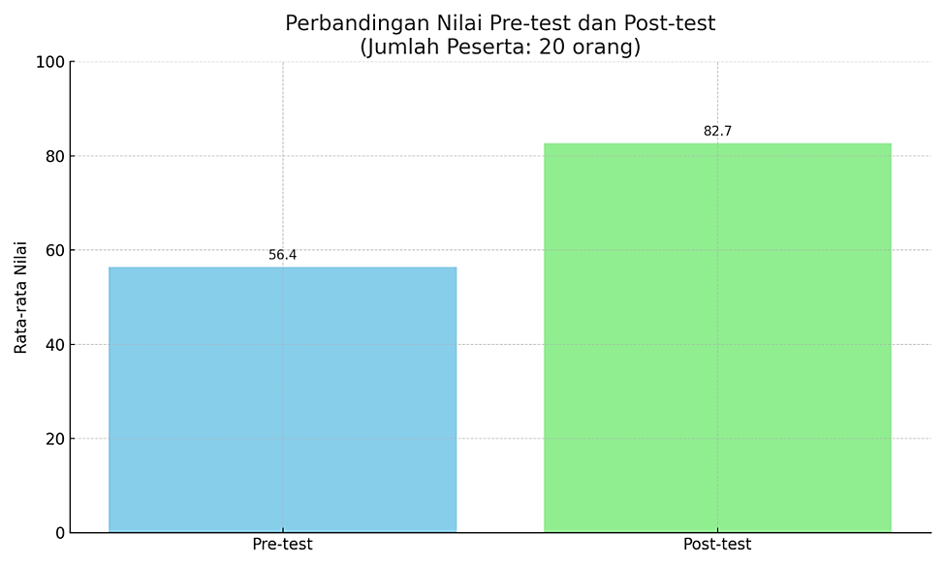
Gambar 1. Perbandingan Pre Test dan Post Test
- Umpan Balik Peserta
Dari hasil kuesioner evaluasi, sebanyak:
- 94% peserta merasa pelatihan sangat bermanfaat
- 89% peserta menyatakan akan menerapkan pengetahuan K3 dalam tugas harian
- Beberapa peserta mengusulkan agar pelatihan dilakukan secara berkala dan melibatkan unsur warga sebagai pendukung keamanan lingkungan

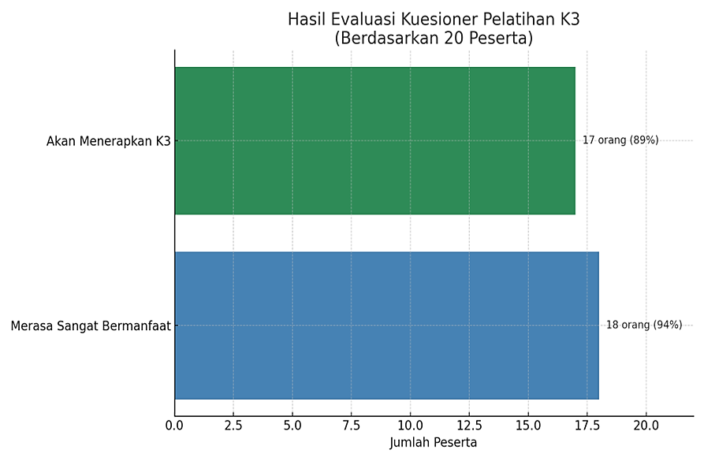
Gambar 2. Hasil Evaluasi Kuesioner Pelatihan K3
- Dampak Pelatihan terhadap Lingkungan Kerja
Pasca pelatihan, terjadi beberapa perubahan positif di lapangan, di antaranya:
- Penerapan SOP patroli dengan penggunaan rompi dan senter standar.
- Pemasangan ulang jalur evakuasi dan titik kumpul di beberapa blok komplek.
- Komunikasi lebih tertib dan aman dalam penanganan situasi mencurigakan.
Dengan demikian, kegiatan ini tidak hanya memberikan manfaat secara pengetahuan, tetapi juga berdampak langsung pada peningkatan kualitas kerja dan rasa aman masyarakat di Komplek Griya Caraka.
- Dokumentasi
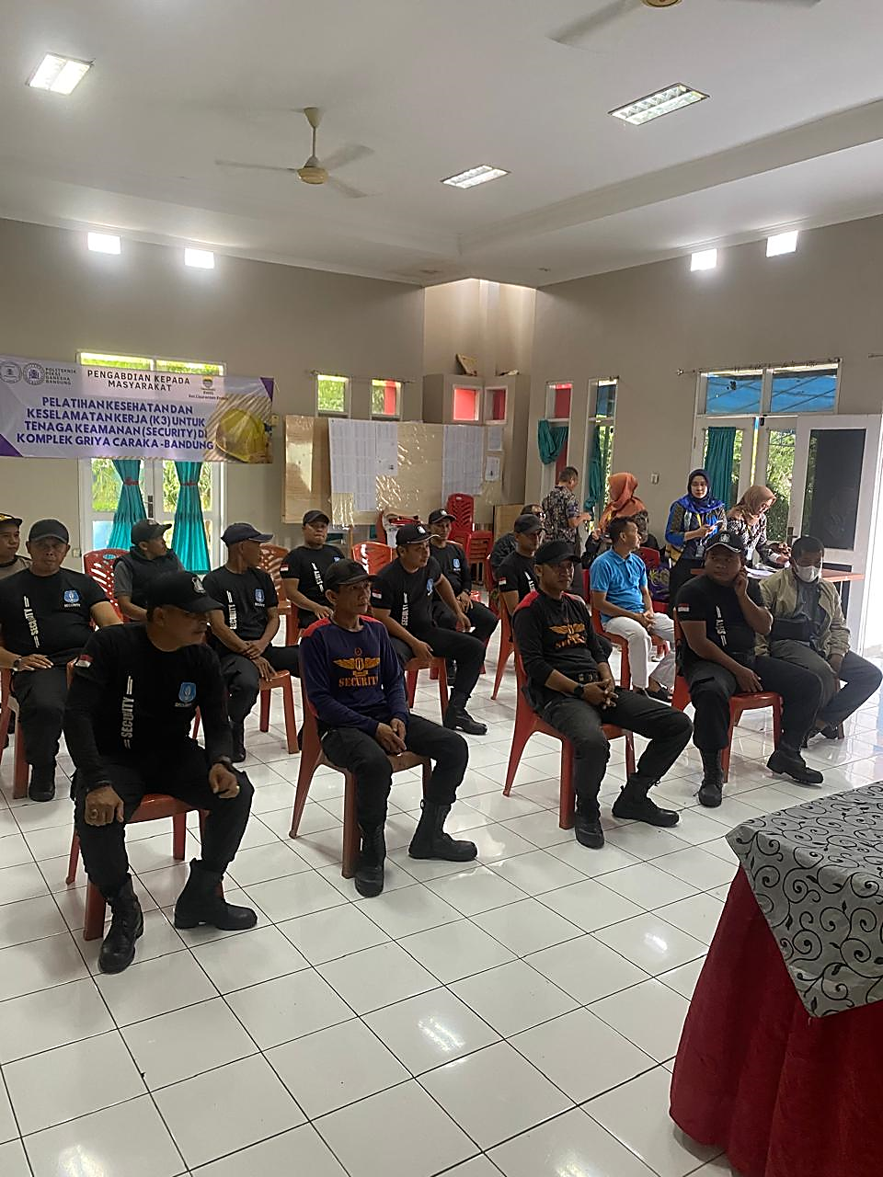
Gambar 3. Pelaksanaan Kegiatan Pelatihan K3
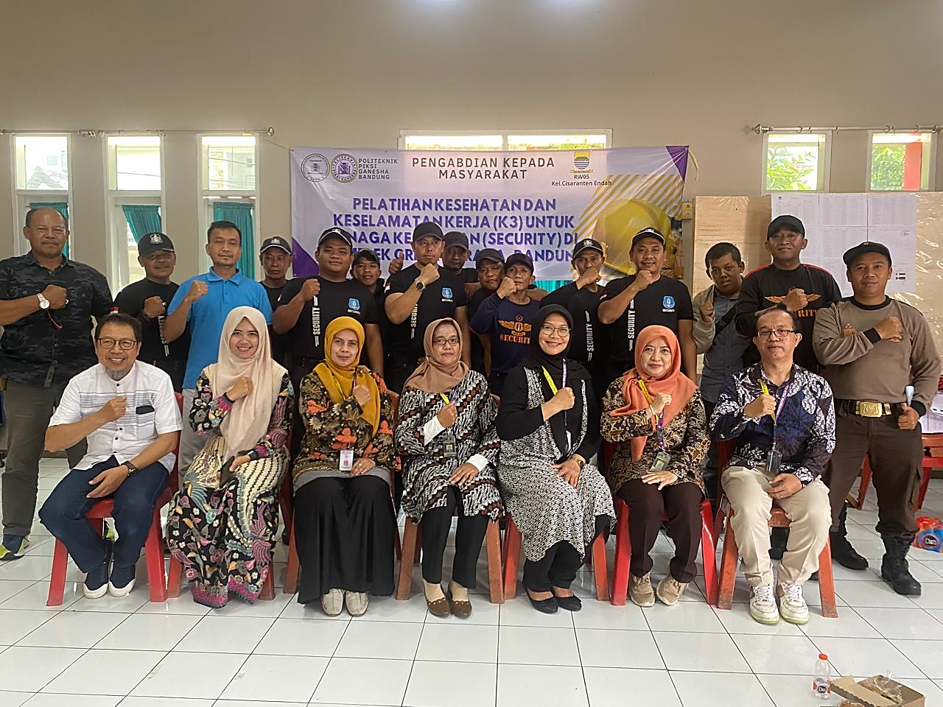
Gambar 4. Penutupan Kegiatan Pelatihan K3
Kesimpulan
Pelatihan Kesehatan dan Keselamatan Kerja (K3) bagi tenaga keamanan merupakan langkah strategis yang tidak hanya berorientasi pada pencegahan kecelakaan kerja dan perlindungan fisik, tetapi juga berfungsi sebagai instrumen penting dalam meningkatkan profesionalisme petugas keamanan. Dalam konteks kerja yang penuh risiko, pelatihan K3 membekali tenaga keamanan dengan pengetahuan, keterampilan, dan sikap yang dibutuhkan untuk merespons potensi bahaya secara sistematis, sigap, dan bertanggung jawab. Oleh karena itu, pelatihan K3 bagi tenaga keamanan harus dijadikan bagian integral dari kebijakan manajemen sumber daya manusia di setiap institusi atau kawasan pemukiman. Dengan pelatihan yang terstruktur, berkelanjutan, dan berbasis kebutuhan aktual di lapangan, profesionalisme tenaga keamanan dapat terus ditingkatkan secara signifikan, sehingga memberikan kontribusi nyata terhadap perlindungan aset, keselamatan warga, dan stabilitas lingkungan kerja.
Referensi
Goetsch, D.L. (2019). Occupational Safety and Health for Technologists, Engineers, and Managers (9th ed.). Pearson.
Kuswana, W. S. (2015). Buku Ergonomi Dan K3 : Kesehatan Keselamatan Kerja | Bukukita. https://www.bukukita.com/Non Fiksi-Lainnya/Non-Fiksi Umum/131570-Ergonomi-dan-K3-: Kesehatan-Keselamatan-Kerja.html
Noe, R.A. (2020). Employee Training and Development (8th ed.). McGraw-Hill Education.
Prayitno, H., Palupi, R. A., & Khoiron. (2015). The Effect of Occupational Safety and Health on Work Productivity of Field Workers of Access Network Maintenance at Pt. Telkom Kandatel Jember. Undefined.
Peraturan Pemerintah Republik Indonesia No. 50 Tahun 2012 tentang Sistem Manajemen Keselamatan dan Kesehatan Kerja.
Peraturan Menteri Tenaga Kerja dan Transmigrasi Republik Indonesia Nomor PER.08/MEN/VII/2010 tentang Tentang Alat Pelindung Diri.
Reason, J. (2016). Managing the Risks of Organizational Accidents. Routledge.
Undang-Undang Republik Indonesia No. 1 Tahun 1970 tentang Keselamatan Kerja.
Undang-Undang Republik Indonesia No. 13 Tahun 2003 tentang Ketenagakerjaan.

